Консультация для воспитателей
«Инструменты и методы бережливых технологий»

В современных условиях широкое распространение получила концепция бережливого производства, которая включает в себя множество инструментов, использование которых приводит к повышению производительности труда, за счет сокращения времени необходимого для получения результата. На сегодняшний день бережливые технологии массово внедряют не только на предприятия, но и в образовательные организации.
Внедрение бережливых технологий в образовательных организациях и органах управления образования Нижегородской области осуществляется в рамках проекта «Эффективный регион» и регламентировано Дорожной картой, утвержденной приказом от 25.10.2019 №316-01-63-2562 «О внесении изменений в приказ министерства образования, науки и молодежной политики Нижегородской области от 27.12.2019 № 2926».
Основной задачей бережливых технологий является оптимизация любого процесса как производственного, управленческого, так и образовательного, благодаря выявлению и устранению потерь. Непрерывное совершенствование процессов значительно облегчает деятельность любых организаций и производств. Отличительной чертой применения бережливых технологий является изменение отношения у сотрудников к своей трудовой деятельности. Образование в этом направлении имеет много специфических особенностей, однако и здесь пригодятся универсальные, зарекомендовавшие себя подходы.
Бережливые технологии в образовательных организациях – это технологии, которые повышают качество образования с минимальными затратами. Следовательно, бережливые технологии, применяемые в области образования, повышают уровень удовлетворенности потребителей образовательных услуг и их законных представителей, а также сотрудников образовательного учреждения как работников организации.
Внедрение бережливые технологий в образовательных организациях возможно осуществить и реализовать за счет следующих задач:

- организовать рабочие места сотрудников образовательного учреждения;
- организовать курсы повышения квалификации для сотрудников образовательной организации с применением бережливых технологий;
- улучшить материально-техническую базу;
- развить информационно-образовательное пространство и образовательную инфраструктуру;
- развить практико-ориентированное обучение, которое направлено на решение проблем при помощи бережливых технологий;
- внедрить концепции бережливых технологий в инструменты и методы образования по отдельности, которые составляют единую систему.
Наиболее распространенные в образовательных организациях инструменты бережливого производства такие как:
- стандартизация;
- организация рабочего пространства (5S);
- визуализация;
- канбан (доска задач).
Давайте познакомимся с некоторыми из них.
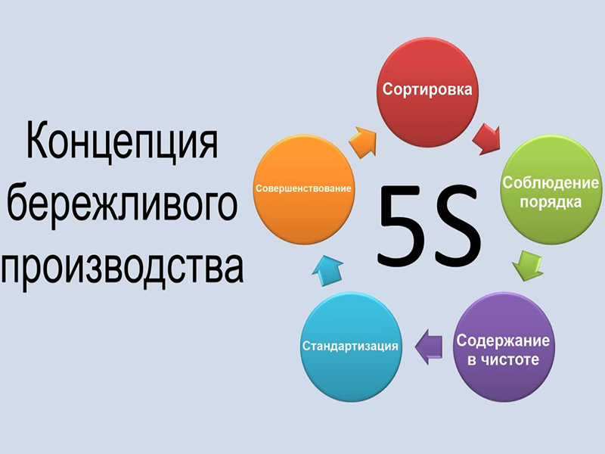
Одним из инструментов бережливого производства является принцип 5S. Эта система организации и рационализации рабочего места, разработанная в Японии, обязательна к внедрению и в детском саду. "Сортировка", подразумевающая четкое разделение вещей на нужные и ненужные и избавление от последних; "соблюдение порядка" – организация хранения необходимых вещей, которая позволяет быстро и просто их найти и использовать; "содержание в чистоте" – содержание рабочего места в чистоте и опрятности; "стандартизация" – поддержание порядка, необходимое условие для выполнения первых трех правил и "совершенствование" – воспитание привычки точного выполнения установленных правил, процедур и технологических операций.
При организации работы в группе детей, создание бережливых технологий тесно связано с необходимостью сделать окружающую среду безопасной, понятной, доступной. Основным методом работы, является картирование процесса – схема (алгоритм, изображающая каждый этап движения материальных и информационных потоков с целью выявления возможностей совершенствования текущего процесса и его приближения к идеальному состоянию. Задачи картирования - визуализация: посмотрел, вспомнил, повторил в действии. Для работы с детьми применяются различные алгоритмы, правила, подсказки, условные обозначения, маркёры. На красочной картинке, находящейся в зоне видимости ребенка, изображен порядок действия в той или иной ситуации. Обращайте внимание на следующее:
1. Безопасность была и будет приоритетным звеном в комплексе педагогической и организационной деятельности дошкольного учреждения. Там, где ребенок может обезопасить себя сам, снова используем метод воздействия на сенсорику. Для обозначения возможной опасности необходим определенный эталон. Существует определенный государственный стандарт, который должны знать и взрослые и дети: цвета сигнальные, знаки безопасности и разметка сигнальная; назначение и правила применения.
Непосредственная опасность – красный цвет.
Возможная опасность – желтый цвет.
Безопасность, безопасные условия – зелёный цвет.
Указание – синий цвет.
Неподвижный объект.
Подвижный объект.
Направление движения.
Например, красный цвет, он яркий, привлекает внимание, им обозначен запрещающий сигнал светофора, окрашены ядовитые цветы растения. Таким образом, у ребенка подсознательно формируется понятие об осторожном поведении в обозначенном месте. На острые углы, зоны открывания дверей, и другие места, где ребенок должен быть бдительным, можно нанести маркёры красного цвета.
2.Порядок в шкафах.
В раздевалке на дверцах шкафчиков изнутри висят картинки с алгоритмами размещения вещей. Обратите внимание на то, что инструкция последовательности одевания по сезонам располагается на самом видном месте, чтобы ребенок мог «подсмотреть» как правильно и быстро одеться. Чтобы избежать нравоучений дома вы тоже можете расположить такие инструкции в шкафу или рядом.
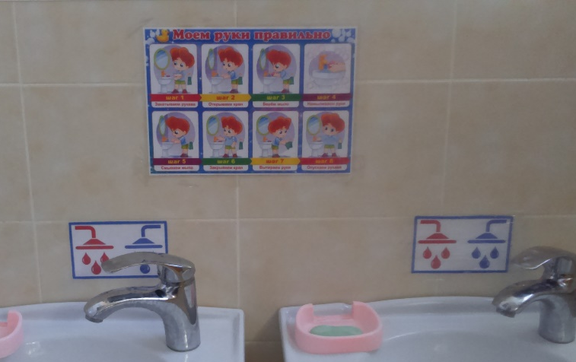
3.Алгоритм «Мытье рук» располагается в туалетной комнате над раковинами. Мытье рук — обязательная гигиеническая процедура для взрослых и детей, поэтому перед педагогами и каждым родителем стоит задача научить ребят делать это самостоятельно. Научными исследованиями подтверждено, что эта несложная манипуляция на 50-60% снижает риск кишечных инфекций и на 15-20% — возможность заражения гриппом и ОРВИ. Дети, обученные мыть руки, реже болеют, по сравнению со своими неаккуратными ровесниками. Начать готовить ребенка к самостоятельному выполнению этой процедуры можно с годовалого возраста. Но прежде всего, проанализируйте, соблюдают ли взрослые члены семьи правила гигиены. Руки необходимо мыть не только при видимых загрязнениях, но и после прогулки, посещения туалета, игр с животными, до и после еды. В туалетной комнате ребенок наглядно видит «инструкцию» в картинках и понимает, что для мытья рук ему сначала нужно открыть кран, затем взять мыло, помыть руки, закрыть кран, вытереть руки полотенцем. Вы тоже можете расположить такую инструкцию дома над раковиной, такие единые требования приводят ребенка к пониманию необходимости выполнять эти процедуры быстро и постоянно.
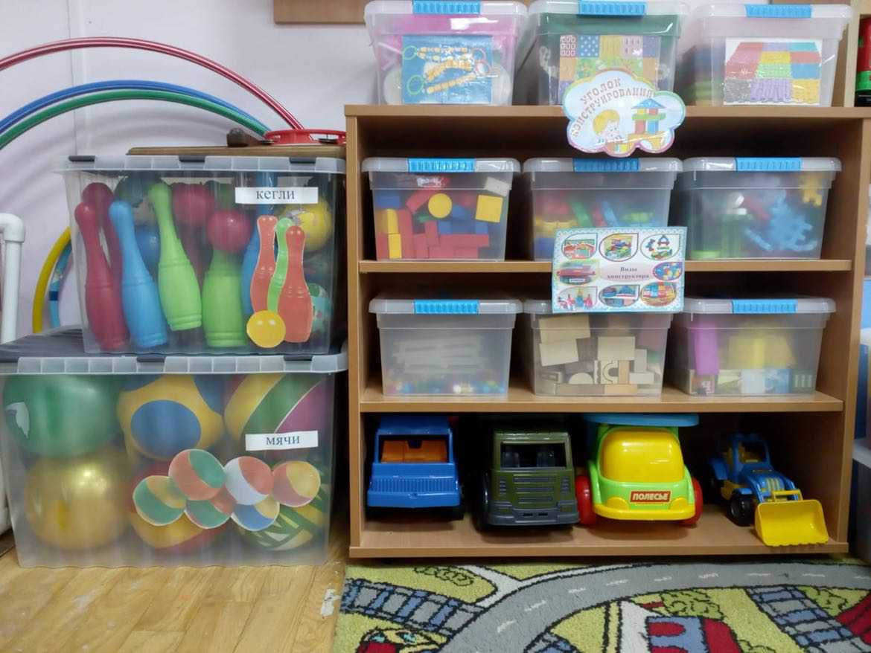
4.Порядок в группе. В воспитании ребенка главное подать нужный пример, а не тыкать его постоянно в вещи, в беспорядке разброшенные по комнате. Если родители разбрасывают вещи, оставляя уборку на потом, и не доводят до конца дела, стоит ли удивляться, что дети не убирают игрушки и одежду? В группе мы наклеили маркёры в виде картинок, где что должно находиться и теперь ребенок четко знает, где находятся ножницы и клей, в каком ящике лежит конструктор, а на какой полке – книжки. Дома, вы также можете наклеить картинки на места, где должны располагаться те, или иные игрушки, сделать это лучше с детьми. Обязательно когда они будут раскладывать игрушки по местам, похвалите их, похвала за порядок или дизайн будет лучшей наградой для ребенка, и рано или поздно, малыш поймет, что убирать в своем уголке выгодно и очень приятно.
5. Игра «Наш день» состоит из карточек с ситуациями в течение дня и стрелочек. Дети с утра сами составляют, какие события будут происходить сегодня, так дети строят распорядок дня. Дети, приученные к порядку, умеющие самостоятельно планировать свою жизнь в детском саду, лучше вольются в школьную жизнь, что избавит родителей хотя бы от части хлопот.
Основной целью внедрения бережливого производства является формирование бережливого сознания дошкольников, бережливого отношения к вещам, книгам, предметам. Соблюдая принципы 5С, у детей прививаются навыки правильного одевания, экономии времени, бережного отношения к игрушкам, соблюдения чистоты и многие другие.
Принципы бережливого производства, внедренные в дошкольных и школьных учреждениях, своей главной задачей ставят воспитание в детях бережливого мировоззрения.

В младших группах детского сада, в связи с особенностями психологических и возрастных особенностей детей, возможно внедрение первых 3 пунктов системы "5S" - это сортировка, соблюдение порядка и содержание в чистоте.
При организации режимных моментов в группе используются различные алгоритмы для детей. Так как именно в раннем возрасте начинается активное обучение детей элементам самообслуживания, в раздевалке на дверцах шкафчиков внутри висят картинки с алгоритмами размещения вещей, чтобы
ребенок мог «подсмотреть» как правильно и быстро одеться, а так же куда эти вещи сложить.
Так же хотелось бы подробнее рассказать о процессе подготовки к прогулке и экономии времени и сил педагогов в этом процессе. При сборе на прогулку, у детей и воспитателей уже выработан четкий алгоритм действий. Так все ребята ставят стулья на ковер и начинают раздеваться и аккуратно складывать вещи на стулья, тем временем педагог и помощник воспитателя наблюдают за техникой складывания вещей и помогают в случае необходимости. Постепенно те дети, которые уже самостоятельно разделись, идут в раздевалку выбирают нужные вещи, на прогулку, такие как колготки, штаны, кофты и идут в группу, где самостоятельно или с помощью взрослых одеваются. После чего, когда все ребята уже собраны, они идут надевать верхнюю одежду и обувь.
Таким образом, в процессе сбора не создаются такие проблемы, как:
- шум и баловство в процессе сбора;
- ребята не путают одежду друг друга, так как берут вещи, которые принадлежат им и сразу начинают одеваться;
- дети не перенагреваются из-за того что одни собираются быстрее, чем другие.
Но при этом все дошкольники находятся под присмотром взрослых, а следовательно воспитатель и помощник, могут легко и быстро помочь тем, у кого возникают проблемы. Так же благодаря тому, чтоодевание на прогулку в какой-то степени превращается в конвейер, педагогу легче определить успехи или затруднения ребят в процессе раздевания, одевания или складывания одежды.
Таким образом, соблюдая первые принципы системы 5С, у детей прививаются навыки правильного одевания, бережного отношения к игрушкам, соблюдения чистоты и многие другие, а у педагогов формируются привычка точного соблюдения процедур и главное экономии времени в этих процессах.

